




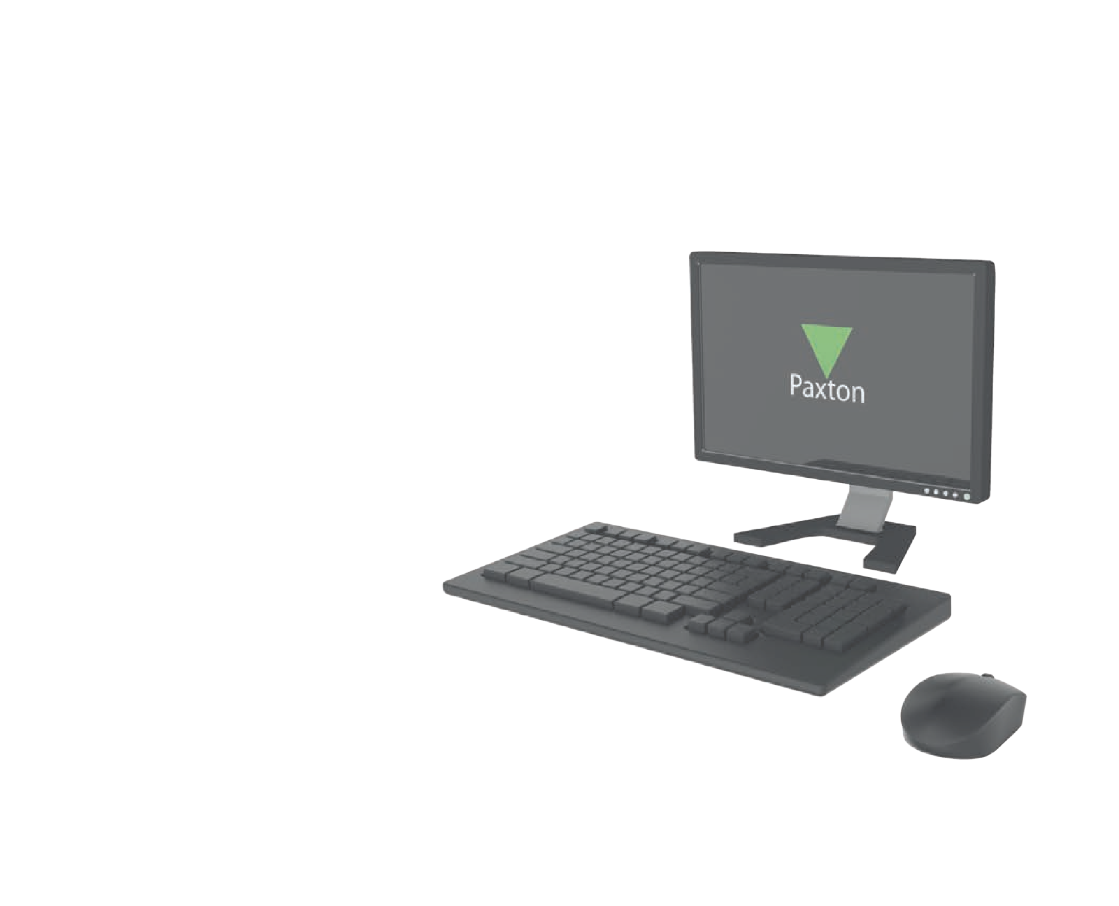
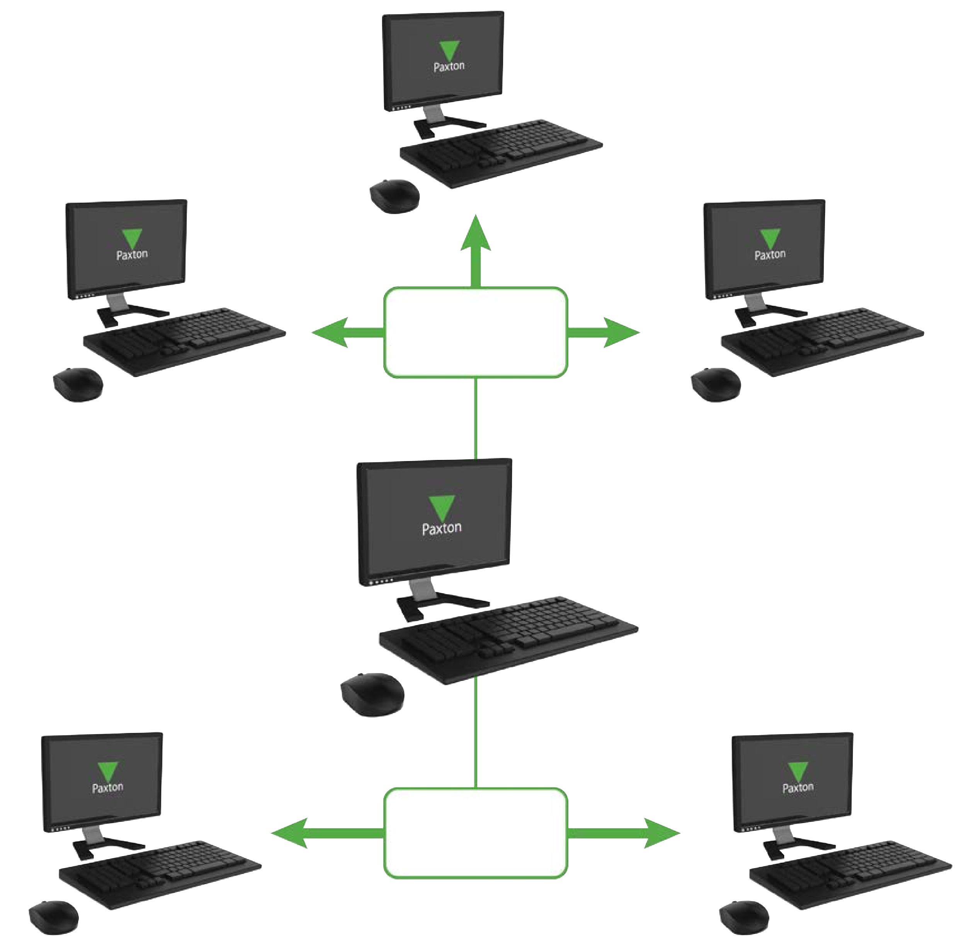
Net2 APN-1075

De Net2 Client software gebruiken
De Net2 Client software maakt het mogelijk om vanaf een andere PC het Net2 systeem te beheren welke op de server geïnstalleerd staat. De Client PC maakt lokaal verbinding over het netwerk met de Net2 server.

Maar ook is het mogelijk om door middel van een VPN verbinding de Net2 Client PC op afstand te laten verbinden met de Net2 server.

De Net2 Server is voorzien van de Net2 Lite of Pro software en bevat de database met alle gegevens, hier zal de Client verbinding mee maken om zo het beheer vanaf een andere PC mogelijk te maken. Er is geen licentie nodig om de Net2 Client te kunnen gebruiken.

Client software

TCP/IP LAN/WAN

Client software Client software

Server PC met de Net2 Lite of Pro software

Client software Client software

VPN verbinding via het internet

1


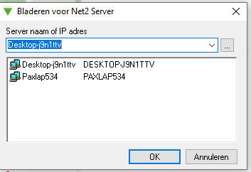
Net2 APN-1075
Verbinding maken met een Net2 server

- Start de Setup om de Net2 software te installeren
- Kies voor de optie 'Net2 Client'
- Klik op installeren.
Zodra Net2 Client is geïnstalleerd, ziet u een scherm waarmee u kunt zoeken naar de Net2 server waarmee u verbinding wilt mak- en. Deze lijst toont alle Net2 servers die zich op hetzelfde netwerk bevinden.

Als de server, waarmee u verbinding wilt maken niet wordt weergegeven, voert u de PC naam of het IP-adres in en klikt u op ‘Ok’.

De Net2 client zal opstarten en u kunt de Net2 software gebruiken zoals u gewend bent.

Belangrijke opmerking
Hoewel er geen limiet is aan het aantal clients die met de server verbonden kunnen worden, kan er een vermindering van snelheid zijn wanneer een groot aantal clients tegelijk verbonden zijn met de Net2 serverAls u problemen ervaart met de verbinding naar de server, moet u er zich van verzekeren dat de volgende poorten geopend zijn op het netwerk en uw firewall:

6474 | TCP
6475 | TCP
6476 | UDP
6477 | UDP
Vanaf Net2 V4 software dient er een extra poort in uw firewall of netwerk open gezet te worden, om toegang tot de SQL database mogelijk te maken.

Open de Net2 Server Configuration Utility en noteer de 'SQL TCP-poort' onder het tabblad 'Algemeen'. Zorg ervoor dat dit poortnummer geopend is in uw firewall of netwerk om verbinding met de Net2 server mogelijk te maken.

© Paxton Ltd 1.0.2

